黄兴公馆
建于1912年 英国乡村式别墅
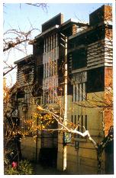
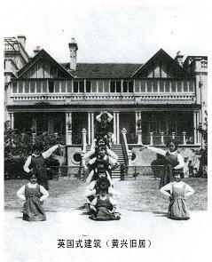
坐落在武康路393号的黄兴公馆是上海市近代优秀建筑。它建于1912年—1915年，是坐北朝南混合结构的四层三开间西式楼房，半露木结构，陡坡顶。底层建有对称的大理石露天台阶，清水水泥墙立面，红瓦屋面，有各式类型木门窗。建筑面积1749平方米。楼南是占地4亩的花园，绿草花木纷繁。西南角建茅亭，环境幽雅。到了1933年这里是中国国际图书馆所在地，即在原有老建筑北面加建了藏书楼，因上海地处江南，潮湿多雨，所以在新建筑的北墙开设了狭长形通气窗，这是黄公馆的一大特色。
黄兴（1874—1916）1902年留学日本，回国后指挥钦州、广州等起义。武昌起义后，任革命军总司令、陆军总长、参谋长、江苏讨袁军总司令等职。黄兴病故后，故居为世界社使用，曾设立上海国际图书馆，1936年改为世界学校。1956年后机构变迁撤并，更名为淮海中路第二小学。1965年淮海中路第二小学迁至新校区。1981年沪光中学迁入，并在园南建成一幢混合结构5层教学大楼，原茅亭拆除，花园消失。故居内现住有居民，是市级优秀保护建筑。

